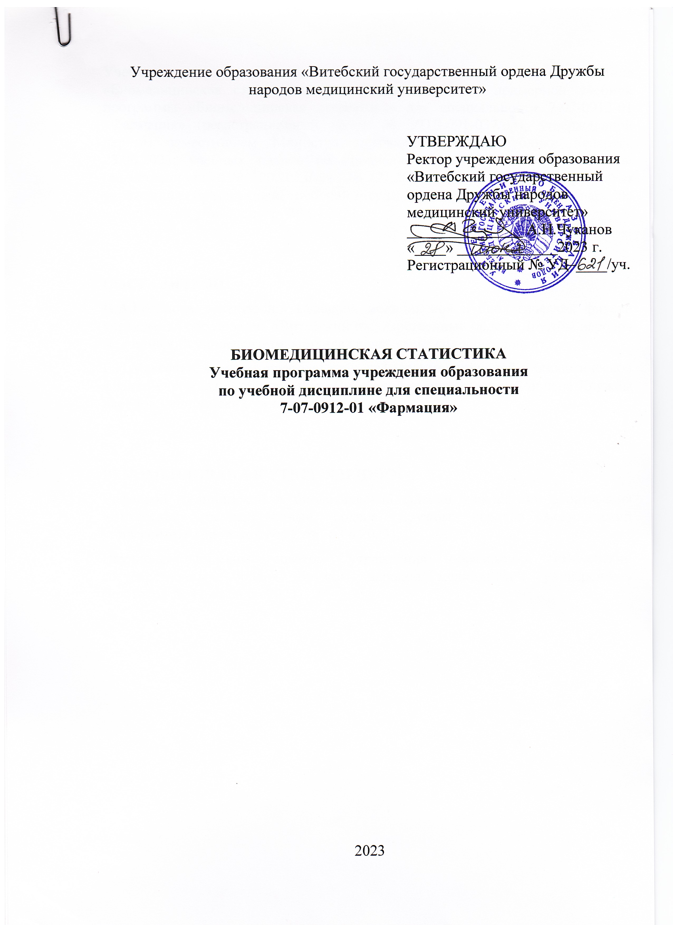

Учреждение образования «Витебский государственный ордена Дружбы народов медицинский университет»

УТВЕРЖДАЮ
Ректор учреждения образования «Витебский государственный ордена Дружбы народов медицинский университет»
_______________ А.Н.Чуканов
«____» _____________2023 г.
Регистрационный № УД–____/уч.

БИОМЕДИЦИНСКАЯ СТАТИСТИКА
Учебная программа учреждения образования
по учебной дисциплине для специальности
7-07-0912-01 «Фармация»

2023
Учебная программа учреждения образования по учебной дисциплине «Биомедицинская статистика» составлена на основе примерной учебной программы «Биомедицинская статистика» для специальности 7-07-0912-01 «Фармация» (регистрационный номер № УПД-091-037/пр), утвержденной первым заместителем Министра здравоохранения Республики Беларусь 23.06.2023; учебных планов по специальности 7-07-0912-01 «Фармация» (регистрационный № 120.2023/-уч., № 121.2023/-уч.), утвержденных ректором учреждения образования «Витебский государственный ордена Дружбы народов медицинский университет» 20.04.2023

СОСТАВИТЕЛИ:
И.А.Голёнова, заведующий кафедрой медицинской и биологической физики учреждения образования «Витебский государственный ордена Дружбы народов медицинский университет», кандидат педагогических наук, доцент;
Г.И.Макеенко, старший преподаватель кафедры медицинской и биологической физики учреждения образования «Витебский государственный ордена Дружбы народов медицинский университет»

РЕКОМЕНДОВАНА К УТВЕРЖДЕНИЮ:
Кафедрой медицинской и биологической физики учреждения образования «Витебский государственный ордена Дружбы народов медицинский университет» (протокол № 22 от 26.06.2023);
Научно-методическим советом учреждения образования «Витебский государственный ордена Дружбы народов медицинский университет» (протокол № 11 от 28.06.2023)

ПОЯСНИТЕЛЬНАЯ ЗАПИСКА

«Биомедицинская статистика» – учебная дисциплина модуля «Информационные технологии в фармации», содержащая систематизированные научные знания о методах статистического анализа, применяемых в медицине и фармации.
Учебная дисциплина «Биомедицинская статистика» предполагает изучение новейших данных по медицинской статистике, теории вероятностей и основам математического анализа.
Цель учебной дисциплины – формирование универсальной и базовой профессиональной компетенции для обработки результатов исследований, описания результатов биомедицинских исследований с использованием математических методов и методов статистического анализа (параметрических и непараметрических).
Задачи учебной дисциплины состоят в формировании у студентов научных знаний об основных математических и статистических методах обработки данных, полученных в ходе разработки и контроля лекарственных средств; умений и навыков, необходимых для:
применения методов статистического анализа (параметрических и непараметрических) в фармации;
описания результатов использования статистических методов в биомедицинских исследованиях.
Знания, умения, навыки, полученные при изучении учебной дисциплины «Биомедицинская статистика», необходимы для успешного изучения следующих учебных дисциплин: «Биомедицинская физика», «Аналитическая химия», «Фармацевтическая химия», «Организация и экономика фармации», «Промышленная технология лекарственных средств», «Современные методы анализа и стандартизация лекарственных средств».
Студент, освоивший содержание учебного материала учебной дисциплины, должен обладать следующими компетенциями:
универсальной: применять методы научного познания в исследовательской деятельности, генерировать и реализовывать инновационные идеи;
базовой профессиональной: использовать необходимые математические и статистические методы для обработки данных, полученных в ходе разработки и контроля качества лекарственных средств.

В результате изучения учебной дисциплины «Биомедицинская статистика» студент должен:
знать:
основные понятия, особенности и способы применения методов математической статистики;
статистические методы обработки результатов измерений, вероятностную интерпретацию их результатов;
уметь:
проводить статистическую обработку результатов измерений;
определять факторы, влияющие на полноту и точность математического описания исследуемых процессов, достоверность полученных оценок и сделанных выводов;
владеть:
основной терминологией, используемой в биомедицинской статистике;
правилами представления данных и результатов их статистического анализа.
В рамках образовательного процесса по данной учебной дисциплине студент должен приобрести не только теоретические знания, практические умения и навыки по специальности, но и развить свой ценностно-личностный, духовный потенциал, сформировать качества патриота и гражданина, готового к активному участию в экономической, производственной, социально-культурной и общественной жизни страны.
Всего на изучение учебной дисциплины «Биомедицинская статистика» отводится 90 академических часов, из них:
дневная форма получения образования: 40 аудиторных (12 часов лекций, 28 часов лабораторных занятий) и 50 часов самостоятельной работы студента;
заочная форма получения образования: 10 аудиторных (4 часа лекций, 6 часов лабораторных занятий) и 80 часов самостоятельной работы студента.
Форма промежуточной аттестации: зачет (1 семестр).

СОДЕРЖАНИЕ УЧЕБНОГО МАТЕРИАЛА
1. Элементы математического анализа и дифференциальных уравнений
1.1. Производная функции. Дифференциал функции
Определение понятия «функция». Производная функции. Дифференциал функции. Основные правила дифференцирования функций. Применение дифференциала к приближенным вычислениям. Анализ функций с помощью производной. Применение производной и дифференциала функции в фармации. Соблюдение правил медицинской этики и деонтологии в работе с пациентами.
1.2. Определенный и неопределенный интегралы
Неопределенный интеграл. Простейшие способы интегрирования. Определенный интеграл. Основные свойства определенного интеграла. Определенный интеграл с переменным верхним пределом. Формула Ньютона – Лейбница. Применение интегралов в фармации. Доверительная вероятность и доверительный интервал, относительная ошибка измерений. Достижения белорусских ученых в области медицинской и биологической физики.
1.3. Дифференциальные уравнения
Дифференциальные уравнения: основные понятия и определения. Решение дифференциальных уравнений первого и второго порядка. Моделирование задач физико-химического, фармацевтического и медико-биологического содержания с помощью дифференциальных уравнений. Применение дифференциальных уравнений в фармации.
2. Основы теории вероятностей
2.1. Событие и вероятность
Основные понятия теории вероятностей. Виды случайных событий. Полная группа событий. Пространство событий. Классическое и статистическое определение вероятности события. Теорема сложения вероятностей для несовместных событий. Теорема умножения вероятностей. Теорема сложения вероятностей для совместных событий. Условная вероятность. Формула полной вероятности. Формула Байеса. Повторные независимые испытания. Формула Бернулли. Локальная и интегральная теоремы Лапласа. Закон Пуассона.
2.2. Дискретные и непрерывные случайные величины
Дискретные и непрерывные случайные величины. Закон распределения дискретной случайной величины. Числовые характеристики дискретных случайных величин. Биномиальное распределение. Распределение Пуассона. Функция распределения и плотность распределения вероятностей непрерывной случайной величины. Характеристики распределения непрерывных случайных величин. Равномерное распределение. Нормальный закон распределения (закон Гаусса). Предельные теоремы теории вероятностей. Понятие о теореме Ляпунова.
3. Математическая статистика
3.1. Выборочный метод математической статистики
Задачи математической статистики. Генеральная и выборочная совокупности. Способы отбора, представительность выборки. Статистическое распределение выборки. Дискретный и интервальный ряды распределения. Графическое представление статистических распределений выборок. Эмпирическая функция распределения. Выборочные оценки генеральных параметров. Понятие о несмещенности, состоятельности и эффективности оценок параметров распределения. Виды средних величин, выборочная средняя величина. Исключение «промахов» из выборки. Выборочная и исправленная дисперсии.
Определение понятия «доверительная вероятность». Доверительный интервал для оценки математического ожидания нормально распределенной случайной величины. Применение распределения Стьюдента для построения доверительных интервалов. Построение доверительного интервала для ненормально распределенной величины. Одно- и двухсторонние интервалы. Предоставление результатов химического анализа.
3.2. Проверка статистических гипотез
Определение понятия «статистическая гипотеза». Нулевая и альтернативная (конкурирующая) гипотезы. Общая постановка задачи проверки гипотез. Ошибки первого и второго рода. Уровень значимости. Статистический критерий. Критические области. Область принятия гипотезы. Мощность критерия. Параметрические и непараметрические критерии.
Сравнение дисперсий двух нормальных генеральных совокупностей. Критерий Фишера (F-критерий). Сравнение средних двух нормальных генеральных совокупностей при известных дисперсиях. Критерий Стьюдента (t-критерий).
U-критерий Манна-Уитни. Проверка гипотезы о законах распределения. Критерий согласия χ². Множественные сравнения. Критерии Краскела-Уоллиса и Фридмана.
3.3 Корреляционный и регрессионный анализ
Функциональная, статистическая, корреляционная зависимости. Форма, теснота, направление корреляционной связи. Уравнение регрессии. Отыскание параметров линейной регрессии по методу наименьших квадратов. Коэффициент корреляции. Коэффициент линейной корреляции Пирсона. Коэффициент корреляции Спирмена. Коэффициент детерминации. Проверка значимости выборочного коэффициента линейной корреляции.
Анализ временных рядов. Виды временных рядов и их характеристики. Отыскание тренда временного ряда. Сглаживание временных рядов. Прогнозирование временного ряда.
Понятие о дисперсионном анализе. Однофакторный дисперсионный анализ. Двухфакторный дисперсионный анализ.

УЧЕБНО-МЕТОДИЧЕСКАЯ КАРТА
Дневная форма получения образования
№ раздела, темы | Наименование раздела, темы | Количество аудиторных часов |  |  | Форма контроля знаний
№ раздела, темы | Наименование раздела, темы | лекции | лабораторные | УСР | Форма контроля знаний
1. | Элементы математического анализа и дифференциальных уравнений | 1,33 | 6 | 0,67
1.1. | Производная функции. Дифференциал функции | 1,33 | 2 | 0,67 | 1-13
1.2. | Определенный и неопределенный интегралы | 1,33 | 2 | 0,67 | 1-13
1.3. | Дифференциальные уравнения | – | 2 |  | 1-13
2. | Основы теории вероятностей | 2,66 | 4 | 1,34
2.1. | Событие и вероятность | 1,33 | 2 | 0,67 | 1-13
2.2. | Дискретные и непрерывные случайные величины | 1,33 | 2 | 0,67 | 1-13
3. | Математическая статистика | 3,99 | 18 | 2,01
3.1. | Выборочный метод математической статистики | 1,33 | 4 | 0,67 | 1-13
3.2. | Проверка статистических гипотез | 1,33 | 8 | 0,67 | 1-13
3.3. | Корреляционный и регрессионный анализ | 1,33 | 6 | 0,67 | 1-13
Всего часов |  | 7,98 | 28 | 4,02

УЧЕБНО-МЕТОДИЧЕСКАЯ КАРТА
Заочная форма получения образования
№ раздела, темы | Наименование раздела, темы | Количество аудиторных часов |  |  | Форма контроля знаний
№ раздела, темы | Наименование раздела, темы | лекции | лабораторные | УСР | Форма контроля знаний
1. | Событие и вероятность | 1,33 | 2 | 0,67 | 1-13
2. | Выборочный метод математической статистики | – | 2 | – | 1-13
3. | Проверка статистических гипотез | 1,33 | 2 | 0,67 | 1-13
Всего часов |  | 2,66 | 6 | 1,34

ИНФОРМАЦИОННО-МЕТОДИЧЕСКАЯ ЧАСТЬ

ЛИТЕРАТУРА
Основная:
1. Голёнова, И. А. Основы медицинской статистики с элементами высшей математики: пособие / И. А. Голёнова. – Витебск : ВГМУ, 2017. – 362 с. (274 экз.)
2. Лобоцкая, Н. Л. Высшая математика / Н. Л. Лобоцкая, Ю. В. Морозов, А. А. Дунаев.: Минск, Вышэйшая школа, 1987. 319 с. (557 экз.);
Дополнительная:
3. Баврин, И. И. Высшая математики для химиков, биологов и медиков. – М. : Издательство Юрайт, 2016. – 329 с.
4. Герасимов, А. Н. Медицинская статистика : учеб. пособие / А. Н. Герасимов. – М. : Медицинское информационное агентство, 2015. – 477 с.
5. Капитонов, А. М. Математическая статистика : учебно-методическое пособие / А. М. Капитонов. – Минск : БГМУ, 2013. – 108 с.
6. Капитонов, А. М. Основы математического анализа и дифференциальных уравнений: учебно-методическое пособие / А. М. Капитонов. – Минск : БГМУ, 2013. – 51 с.
7. Лещенко, В.Г. Основы теории вероятностей : учеб.-метод. пособие / В. Г. Лещенко, Н. И. Инсарова ; Белорус. гос. мед. ун-т, Каф. мед. и биол. физики. – Минск : БГМУ, 2013. – 47 с.
8. Медик, В. А. Математическая статистика в медицине. В 2 т. Том 1: учеб. пособие для СПО / В. А. Медик, М. С. Токмачев. – 2-е изд. – М.: Издательство Юрайт, 2018. – 471 с.

Методические рекомендации по организации и выполнению
самостоятельной работы студентов по учебной дисциплине
Время, отведенное на управляемую самостоятельную работу, используется обучающимися на:
подготовку к лекциям и лабораторным занятиям;
подготовку к зачету;
проработку тем (вопросов), вынесенных на самостоятельное изучение;
решение задач;
выполнение исследовательских и творческих заданий;
подготовку докладов и рефератов;
выполнение практических заданий;
конспектирование учебной литературы;
оформление информационных и демонстрационных материалов;
составление тематической подборки литературных источников, интернет-источников.
Основные методы организации управляемой самостоятельной работы:
написание и презентация рефератов;
выступление с докладом;
изучение вопросов и тем, не выносимых на лекции;
систематическое компьютеризированное тестирование;
подготовка и участие в активных формах обучения.
Контроль управляемой самостоятельной работы может осуществляться в виде:
контрольной работы;
итогового занятия, письменной работы, тестирования;
обсуждения рефератов;
оценки устного ответа на вопрос, сообщения, доклада или решения задач;
проверки рефератов, письменных докладов, отчетов.

Перечень рекомендуемых средств диагностики
Для диагностики компетенций используются следующие формы:
Устная форма:
- собеседования;
- опросы;
- доклады на конференциях.
Письменная форма:
- тесты;
- контрольные опросы;
- контрольные работы;
- рефераты;
- публикации статей, докладов;
- оценивание на основе модульно-рейтинговой системы.
Устно-письменная форма:
- отчеты по домашним практическим упражнениям с их устной защитой;
- зачет;
- оценивание на основе модульно-рейтинговой системы.
Техническая форма:
- электронные тесты.

Примерный перечень практических навыков, формируемых при изучении учебной дисциплины «Биомедицинская статистика»
- Применение дифференциального и интегрального исчисления в медицине и фармации.
- Моделирование задач физико-химического, фармацевтического и медико-биологического содержания с помощью дифференциальных уравнений.
- Применение элементов теории вероятности при обработке результатов эксперимента в медицине и фармации.
- Анализ средних величин: значение среднеквадратического отклонения и коэффициента разнообразия для оценки вариабельности изучаемого признака и типичности средней величины.
- Применение нормального закона распределения случайных величин для оценки результатов эксперимента.
- Применение методов оценки достоверности результатов исследования.
- Применение параметрических и непараметрических критериев при проверке статистических гипотез.
- Установление корреляционной зависимости методом наименьших квадратов.
- Применение корреляционно-регрессионного анализа в фармации.
- Вычисление и анализ показателей временного ряда.

